Отчёт по лабораторной работе № 7
  - Дискретно-событийное моделирование
Талебу Тенке Франк
Аннотация
Изучение дискретно-событийного моделирования на примере системы массового обслуживания M/M/c и модели ремонта машин Росса.
Содержание

Студент: Талебу Тенке Франк
Студенческий номер: 1032224534
Лабораторная работа № 7: Дискретно-событийное моделирование

1. Введение
В работе рассматриваются методы дискретно-событийного моделирования и их применение к системам массового обслуживания и ремонту машин.

1.1 Актуальность
Дискретно-событийные модели позволяют исследовать системы, состояние которых меняется при наступлении отдельных событий: поступлении заявок, завершении обслуживания, отказе оборудования и окончании ремонта.

1.2 Цель работы
Изучить методы дискретно-событийного моделирования и применить их для анализа работы системы ремонта машин с ограниченным количеством запасных частей и ремонтников.

1.3 Задачи
Модель M/M/c:
- Перевести модель в структуру DrWatson.
- Добавить необходимые графики.
Модель Росса:
- Перевести модель в структуру DrWatson.
- Добавить нескольких ремонтников.
- Выполнить прогоны для разного количества машин.
- Провести мониторинг загрузки ремонтника и средней длины очереди на ремонт.
- Построить графики изменения числа исправных машин во времени.
- Сравнить результаты с аналитическим решением.

2. Теоретическая часть

2.1 Модель M/M/c
Модель M/M/c — система массового обслуживания, в которой входящий поток заявок является пуассоновским, время обслуживания имеет экспоненциальное распределение, а обслуживание выполняется на $c$ параллельных каналах.

2.2 Модель Росса
Модель Росса описывает систему с конечной популяцией машин, резервом и ремонтом. При отказе работающей машины её заменяют резервной, если такая имеется. Неисправная машина поступает в ремонт. При отсутствии резерва система прекращает работу (crash). После ремонта машина возвращается в резерв.

3. Материалы и методы
В работе используется язык Julia и дискретно-событийная симуляция. Для модели M/M/c предусмотрены события поступления и обслуживания заявок. Для модели Росса рассматриваются отказы машин, очередь ремонта, работа ремонтников и пополнение резерва.

4. Выполнение лабораторной работы
Реализация лабораторной работы разделена на исследование модели M/M/c и модели Росса.

5. Приложение. Скриншоты выполнения
Скриншоты представлены в порядке выполнения работы.
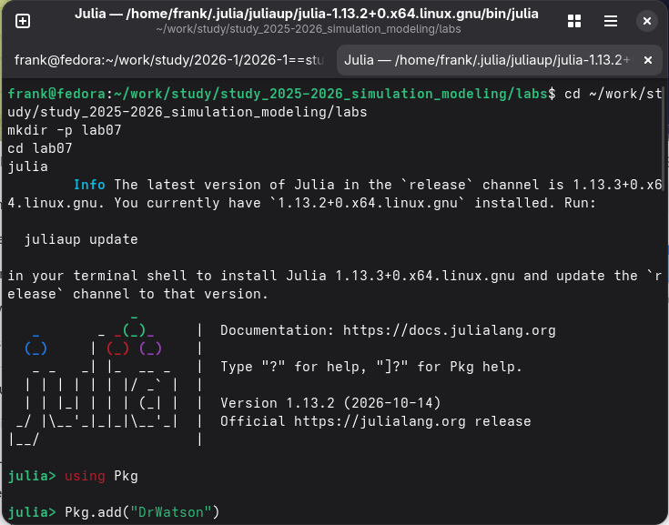
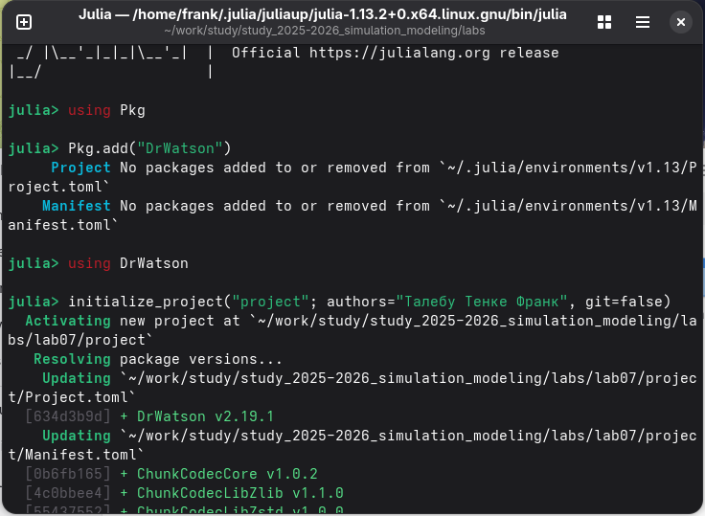
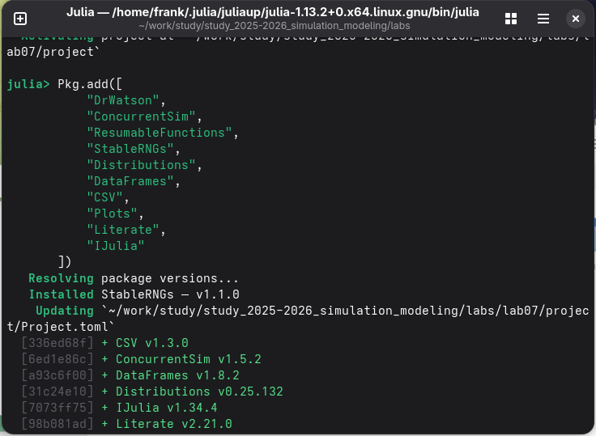
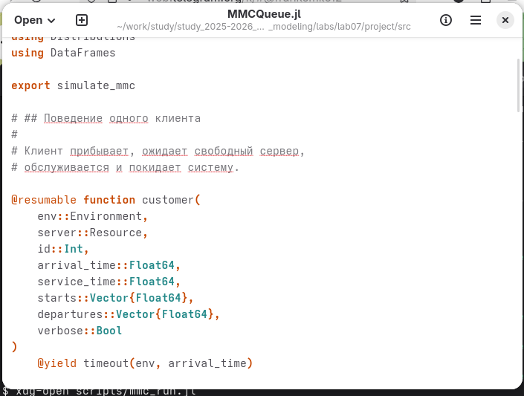
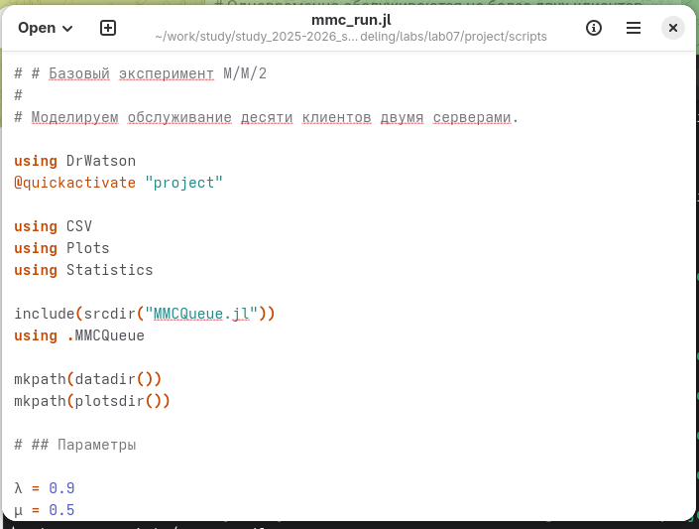
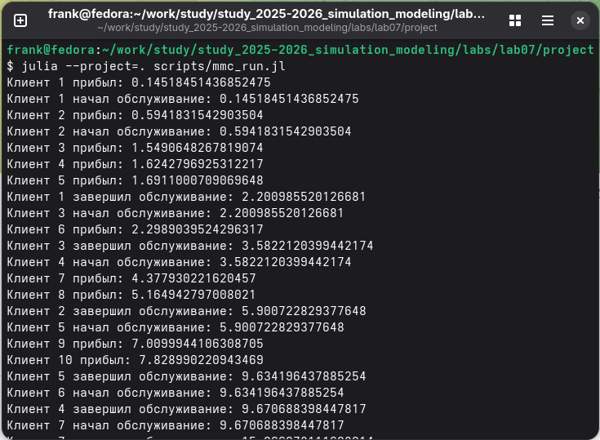
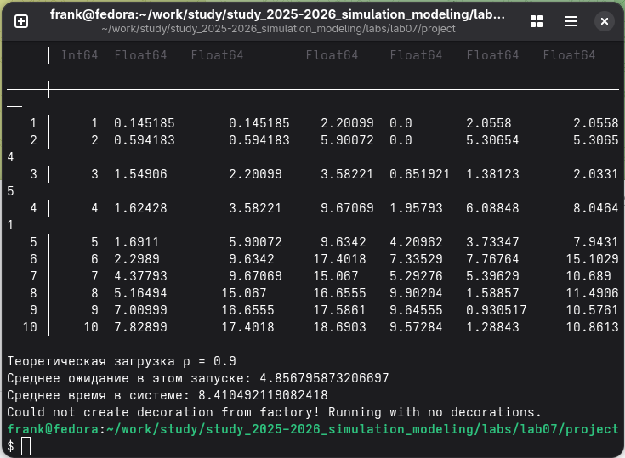
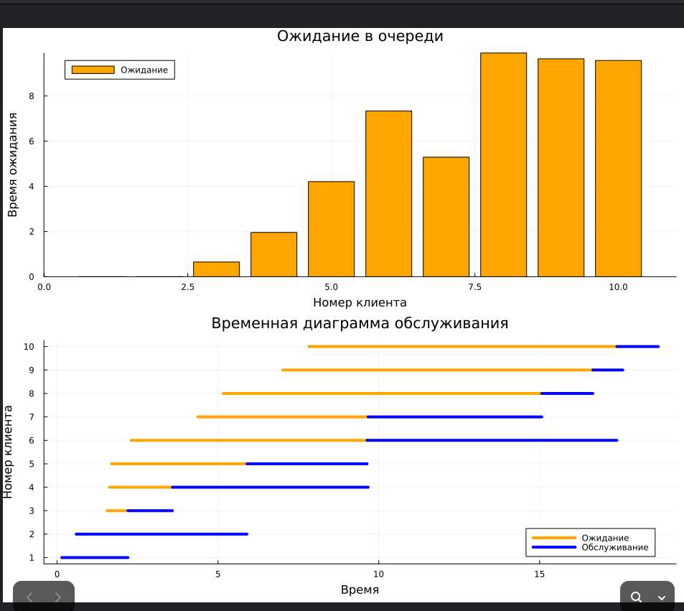
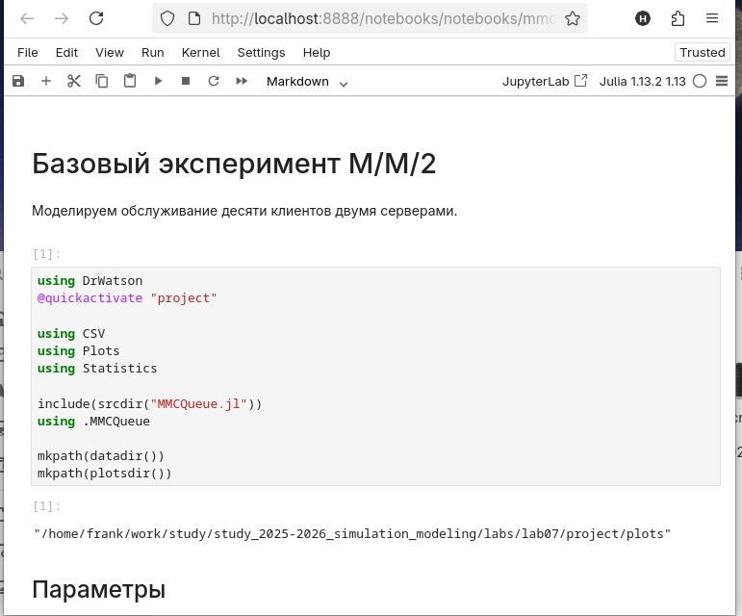
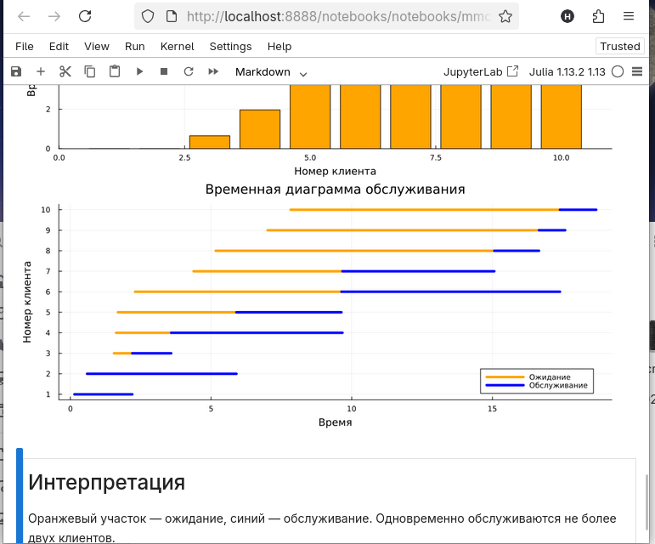
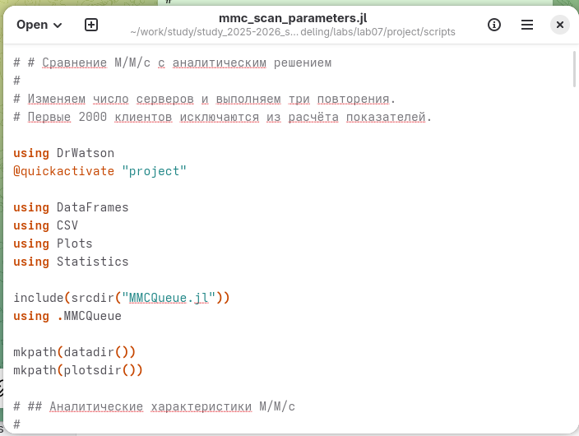
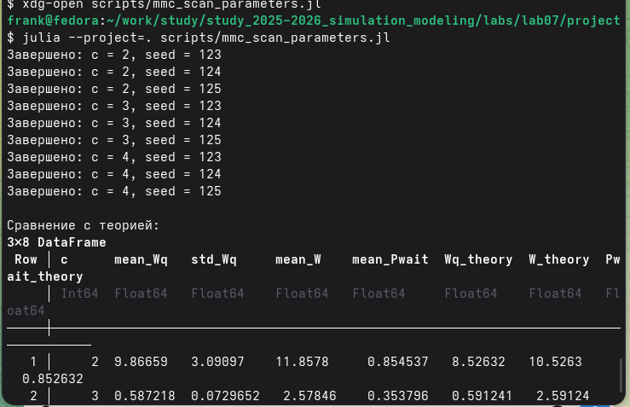
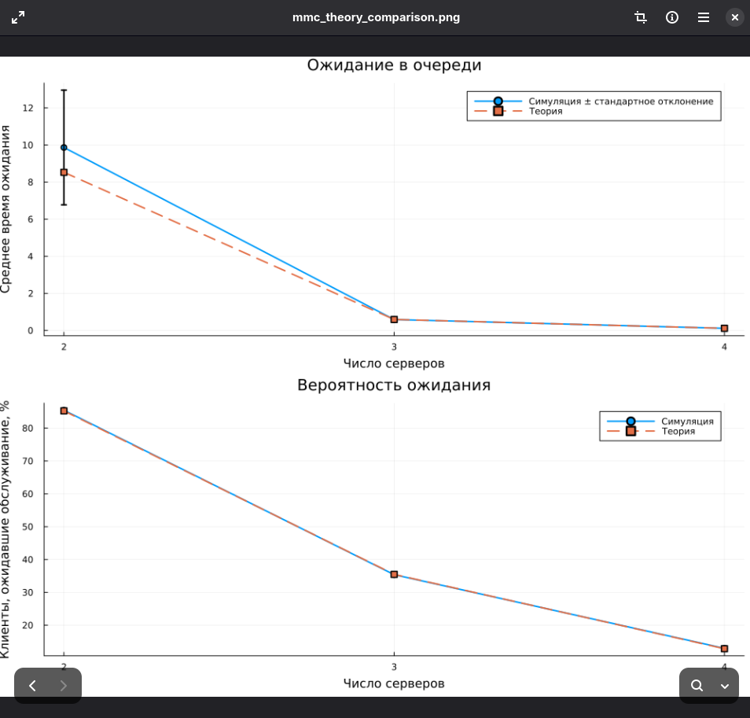
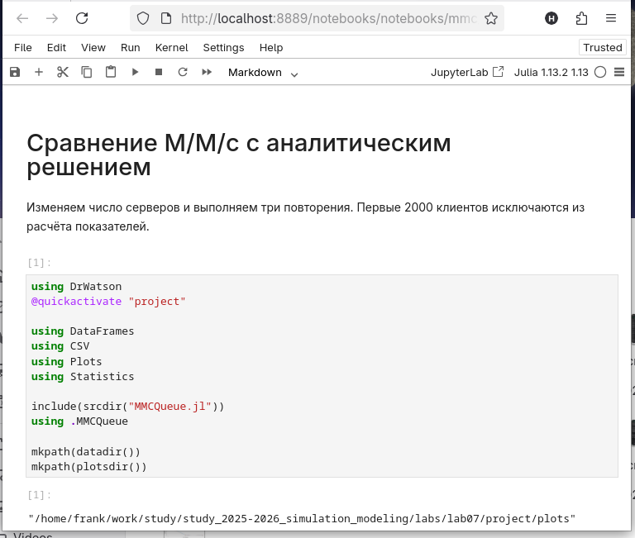
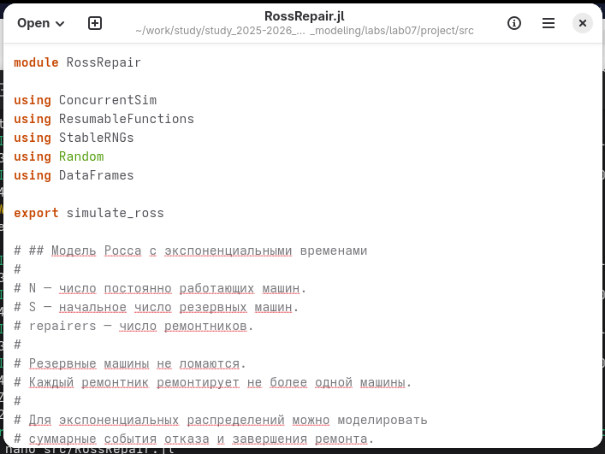
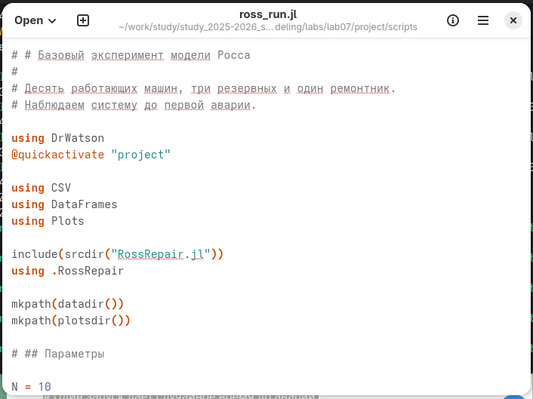
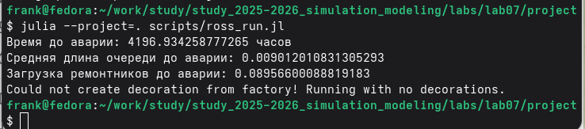
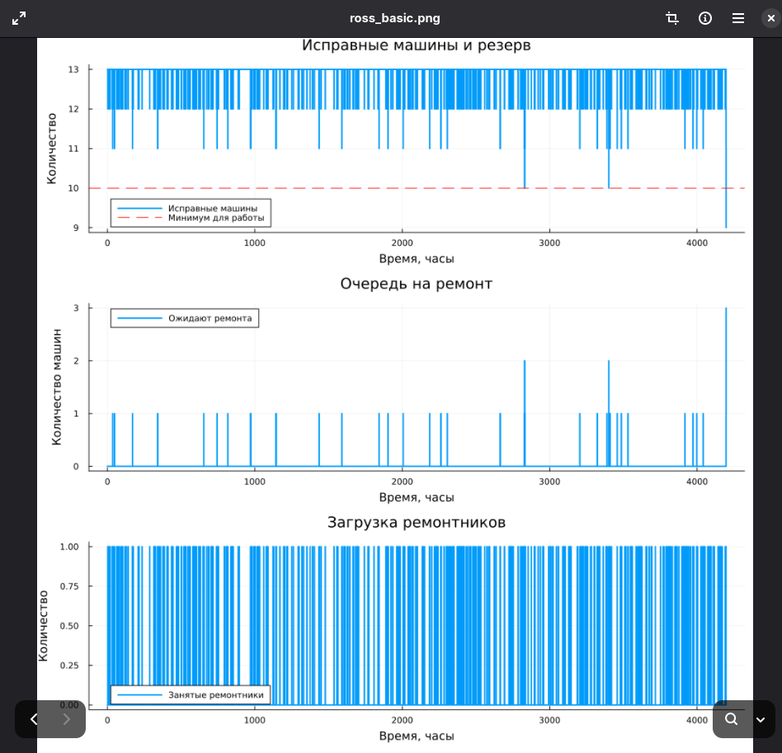
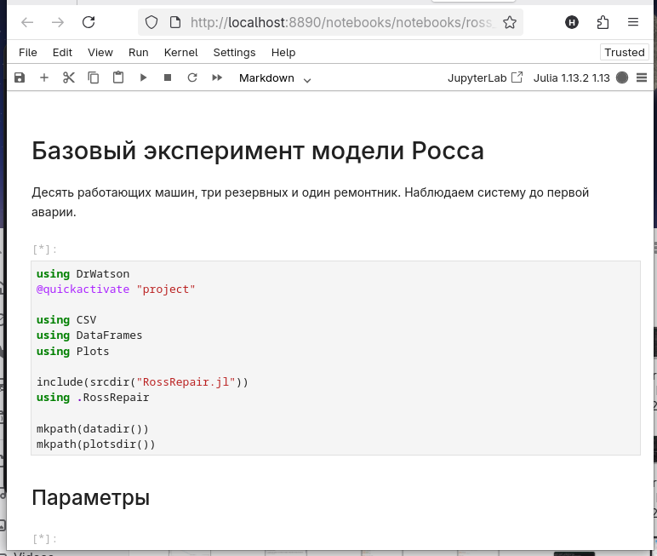
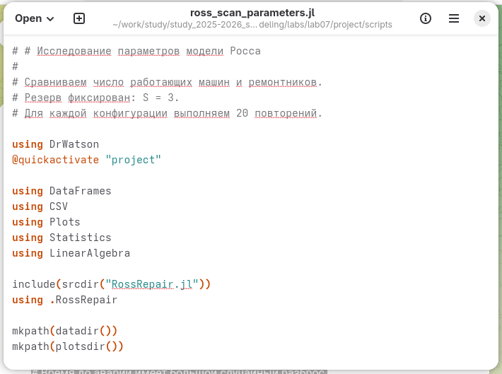
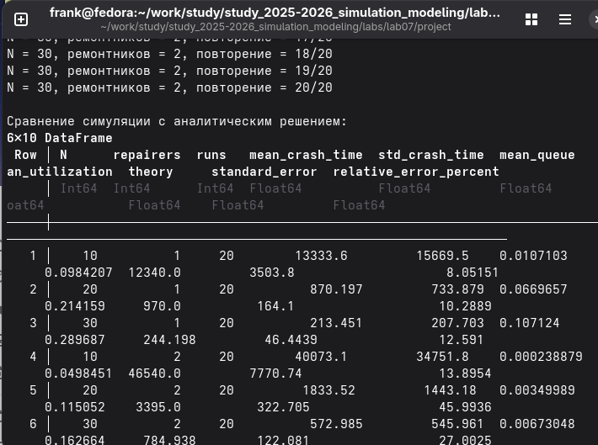
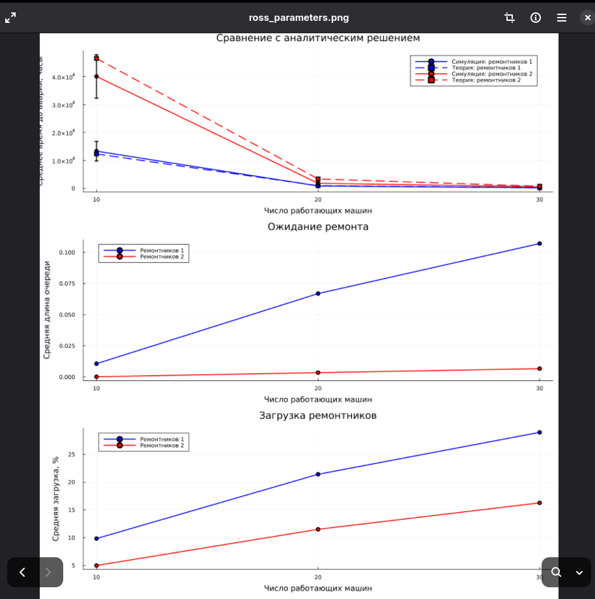
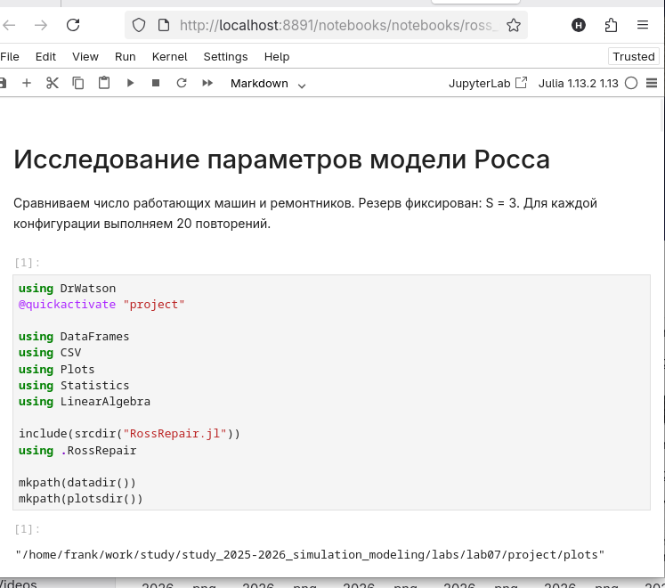

Список литературы
- Материалы лабораторной работы № 7 «Дискретно-событийное моделирование».
- Документация Julia: https://docs.julialang.org/.
- Документация ConcurrentSim: https://juliadynamics.github.io/ConcurrentSim.jl/.
- Документация DrWatson: https://juliadynamics.github.io/DrWatson.jl/.

